CALDERÓN EN EL ROMEA, TALLER INTERDISCIPLINAR PARA EDUCACIÓN SECUNDARIA: LA EXPERIENCIA PEDAGÓGICA

MARÍA TERESA CARO VALVERDE – ANA ROSA SÁNCHEZ MATEOS – FERNANDO GEA MARTÍNEZ

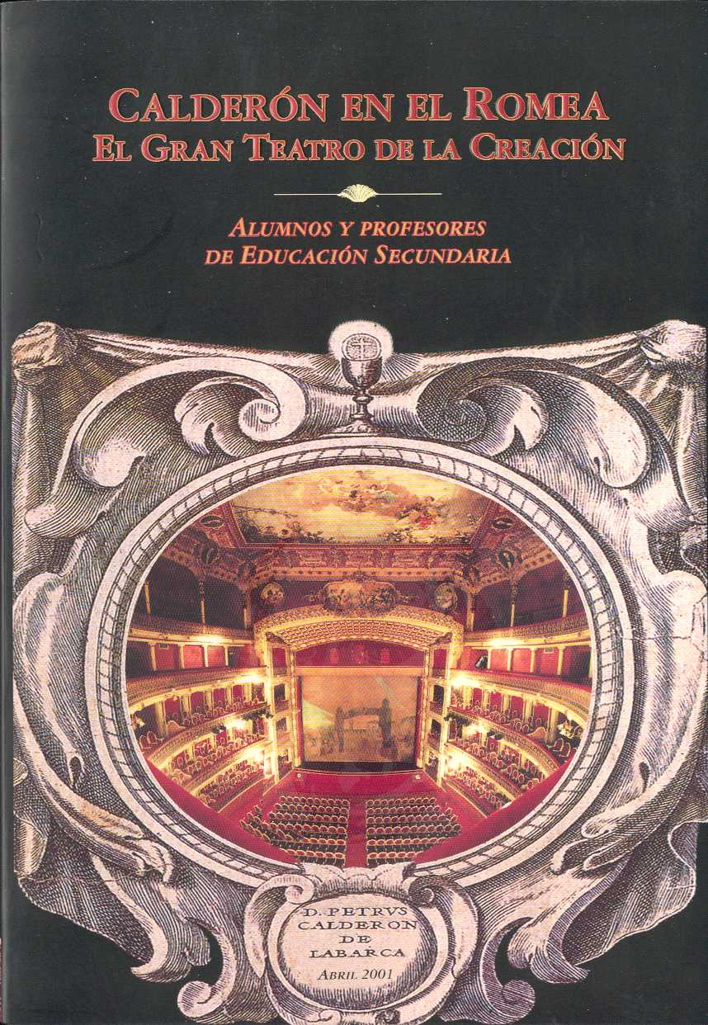
Durante el curso 2000-2001, aprovechamos el cuarto centenario del nacimiento de Calderón de la Barca para navegar en conexión con el CPR de Torre Pacheco por nuevas travesías didácticas deseosos de colaborar con otros departamentos en el proyecto Calderón en el Romea, que ha recibido 500.000 pts de ayuda por parte de la Consejería de Educación y Universidades de la Región de Murcia, y donde finalmente han participado 25 profesores procedentes de los IES “Manuel Tárraga Escribano” y “Dos mares” de San Pedro del Pinatar, “Poeta Julián Andúgar” de Santomera y “Antonio Menárguez” de Los Alcázares, con la intervención de 16 especialidades: Administración y Finanzas, Dibujo, Educación Compensatoria, Electrónica, Filosofía, Física y Química, Geografía e Historia, Inglés, Integración, Latín, Lengua Castellana y Literatura, Matemáticas, Música, Psicología, Religión y Tecnología. Fuimos a un “Romea virtual” para homenajear a un “Calderón interactivo” que es todo un maestro de la interdisciplinariedad por concebir el teatro como una “fábrica” donde caben todas las “artes” para meditar su diseño. Trivium y quadrivium, Letras y Ciencias se dan la mano para fortalecer la Humanidades en nuestros días en su etimología más visceral: el cultivo de lo humano que procura la educación en los valores para la democracia.

Para orquestar el encuentro, desde nuestro departamento preparamos el curso teórico-práctico “metodología interdisciplinar de la expresión escrita” destinado a formar en el taller de literatura a los compañeros de otros departamentos. Mª Teresa Caro coordinó dicho curso entre los meses de octubre y marzo, el cual fue nutrido con reuniones en grupo de trabajo por especialidades para la elaboración de las diversas actividades y con un seminario donde convergieran los trabajos en proceso. De hecho, primeramente en octubre y noviembre programamos las actividades (Toma de decisiones sobre tema, nivel y género; precisión de objetivos y contenidos; confección, orden y directrices de tratamiento didáctico de materiales informativos y artísticos; estrategias procesuales de aplicación en el aula; secuenciación temporal de las actividades; y criterios para la selección y valoración de los trabajos aportados según un marco de evaluación formativa). Después las aplicamos en el aula entre diciembre y enero. Trabajamos con alumnos de todos los niveles de Educación Secundaria y de muy diversas especialidades (desde Integración y Educación Compensatoria hasta 2º de Bachillerato o 5º de Electrónica).

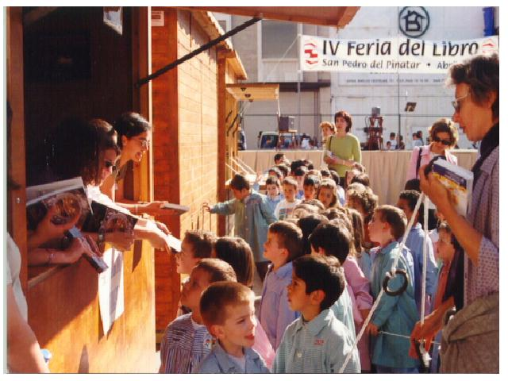
En febrero y marzo nos dedicamos a reflexionar sobre los resultados y a iniciar la confección del libro por enlaces interactivos. Y finalmente, el plano metafórico del Romea sirvió para supraordenar el cuerpo textual y maquetarlo en fotocomposición y formato. Cada cual en su puesto: “en la fachada principal” el departamento de electrónica que ha diseñado la edición Web, “en el vestíbulo de entrada” Educación plástica y visual colgando los carteles de las obras que hemos leído, “en la taquilla” los gajes del oficio de Administración, “en el lienzo del aire” los mensajeros de Orientación, “en las gradas” el telescopio de Física y Química, “en palco Montserrat Caballé” de gala la mitología latina, “en palco José Mª Rodero” las malas Lenguas de boca en boca, “en palco Francisco Rabal” un regimiento de bufones y “en palco real” las glorias de la Historia palaciega, “en anfiteatro platea” las críticas más éticas, “en butacas” las Matemáticas del asiento, “en la orquesta” ya se sabe, “en el telón de boca” el humor inglés, “en el proscenio” la Religión confesando a los actores, “en la tramoya”, cómo no, la Tecnología y, finalmente, “en el escenario” el manuscrito del genio declamado en Lengua castellana. Listo para imprenta.

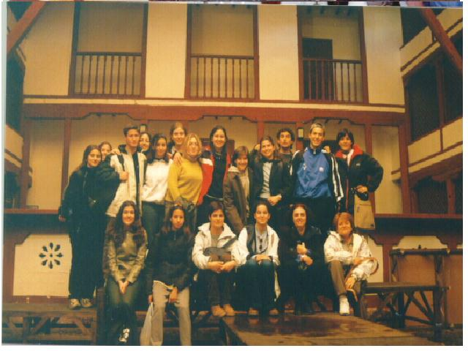
Asistimos con los alumnos a la representación de “El alcalde de Zalamea” en el teatro Romea (25-3-2000), diseñamos la semana del libro con actividades interdisciplinares en torno a su difusión en la IV Feria del Libro; y en mayo, cómo no, realizamos el viaje literario al corral de comedias de Almagro (representación de “Casa con dos puertas mala es de guardar”, de Calderón) y al Madrid de los Austrias.

El libro Calderón en el Romea (EL Gran Teatro de la Creación) recoge en cada uno de sus 16 actos interdisciplinares las creaciones seleccionadas desde cada especialidad para diferentes niveles de Educación Secundaria y una síntesis de su didáctica. A continuación reseñamos sus respectivas contribuciones. Obsérvese que el título de cada actividad expresa literariamente tanto la tipología textual manejada como la ubicación asignada en el teatro donde aplauden al clásico con su trabajo. Es el “pacto de ficción” que unifica su presencia común en el libro. Entre paréntesis quedan indicados la especialidad correspondiente y los niveles educativos abordados. A excepción de las actividades en las que se menciona expresamente el Instituto al que pertenecen, ha de entenderse que proceden del IES “Manuel Tárraga Escribano” de San Pedro del Pinatar. Todos los actos creativos van precedidos de la correspondiente presentación pedagógica, que puede ser consultada como complemento a la siguiente descripción:

1. En la fachada principal (Sitio Web)
(Departamento de Electricidad y Electrónica / alumnos de 2º curso de ciclo formativo “Equipos electrónicos de consumo”)

Contiene sólo la presentación pedagógica referente a la maquetación inicial del libro como página Web que, a modo de índice y anagrama, sirve de pórtico al homenaje a Calderón dentro de un Romea virtual, odisea de lenguajes para cibernautas.

2. En vestíbulo de entrada (Ilustraciones de cartel)
(Departamento de Dibujo / alumnos de todos los niveles de Educación Secundaria)

Selección de las muestras más perfeccionistas y originales de carteles de los dramas calderonianos leídos durante el año escolar, realizados a partir de los resúmenes del argumento de tales obras.
Además de las indispensables La vida es sueño y El alcalde de Zalamea, acudimos en gran medida a un Calderón prácticamente desconocido, el irónico y jocoso autor de entremeses y mojigangas hechos tanto para el ambiente popular como para el cortesano. Todas ellas tienen su cartel correspondiente colgado virtualmente en el vestíbulo de entrada del Romea, y quien navegue por la versión digital puede acudir desde cualquier actividad donde se trate alguna de las obras para contrastar letras e iconos, la obra y su cartel.

3. “En la taquilla (El precio del artista)”
(Departamento de Administración y Finanzas / alumnos de 1º y 2º de Finanzas y de Gestión Administrativa)

Curiosa actividad donde se convierte a Calderón en un escribano en paro que solicita trabajo en el Romea y debe realizar exámenes y arqueos de taquilla con PC. Los alumnos muestran su labor en equipo: una serie de pasos administrativos encauzados con un prólogo narrativo para que cada uno de los documentos integrados (desde una conversación sobre el precio de las entradas, pasando por un “Currículum vitae”, un “Saluda” donde el actual director del Romea invita al genio a una charla coloquio, y llegando incluso hasta la comunicación del aprobado después de haber superado las pruebas selectivas).
Resaltamos la originalidad “literaria” de esta actividad de ambientación administrativa así como la importancia docente que tiene el hecho de implicar a todo un grupo de alumnos como co-autores que aúnan las fuerzas de su imaginación para una construcción común.

4. “En el lienzo del aire (Cartas imaginarias, familiares y de viaje)”
(Departamento de Orientación: Psicología, Integración y Educación Compensatoria / alumnos de primer y segundo ciclo de E.S.O. y de 1º de Bachillerato)

El icono de una paloma mensajera que pulula por el hermoso lienzo que corona el techo del Romea ampara una serie de escritos epistolares de diversa complejidad siempre adecuada a las expectativas humanas e intelectuales de la enorme diversidad de jóvenes con los que han trabajado los responsables de esta macro-actividad.

1) Integración en la E.S.O.: las cartas familiares resultan idóneas para que los chavales expresen con soltura su imagen mental de Calderón. En el libro aparecen escaneadas para mantener todo el pulso caligráfico e icónico con que han ilustrado palabras sencillas que mantienen el raro encanto del trato directo y desprejuiciado de la inocencia donde no cabe la erudición pedante. Efectivamente, el hecho de verse publicados es para ellos una inyección de autoestima.

2) Educación Compensatoria en la E.S.O.: se han trabajado con alumnos magrebíes cartas de viaje como remedo actual y muy sincero de aquellas cartas marruecas que firmara Cadalso. Con el motivo del entremés calderoniano “Los guisados”, estos jóvenes contrastan las costumbres de su tierra natal con las de España tanto en gastronomía como en otros temas transversales tales como el papel de la mujer en la sociedad o el problema de la emigración en tanto que disolvente familiar, lo que produce una sentida nostalgia en su escritura que cala en cualquier lector solidario.

2) Psicología en 1º de Bachillerato: en colaboración con el departamento de Lengua, se ha cultivado un tipo de género epistolar muy kafkiano.- aquel que hace hablar al destinador -los “psicólogos”, jóvenes de hoy- con un destinatario fantasmal –los personajes del sueño literario calderoniano-, bien para criticar su estado alterado de conciencia o bien para justificarlo por su contexto dramático.

5. “En las gradas (Autos sin sacramento)”
(Departamento de Física y Química / alumnos de 3º de E.S.O.)

Los alumnos son creadores de autos en un acto como “gran teatro del mundo” que actualiza en su mundo cotidiano alegorías de la ciencia en diálogo hacia el progreso. Las ideas de Copérnico y Galileo, científicos conocidos por Calderón debido a su cultura humanista de raigambre italiana, son reivindicadas aquí para la reflexión transversal sobre la enorme importancia que tiene la actitud tolerante e íntegra en la formación intelectual de cualquier ser humano y, muy especialmente, de aquellos que con sus trabajos innovadores iluminan a sus semejantes. La teoría del heliocentrismo vale como educación para la democracia: la tierra no debe imponer su tiranía egocéntrica-geocéntrica en un orden cósmico donde por justicia el sol ha de ser eje de rotación planetaria. Y la teoría de la caída libre de los cuerpos también es en la dinámica de la alegoría un alegato por la consideración verdadera de los acontecimientos.

6. “En palco Monserrat Caballé (Ovidio-Calderón: narraciones mitológicas)”
(Departamento de Cultura Clásica del I.E.S. “Antonio Menárguez” de Los Alcázares / alumnos de 1º de Bachillerato)

Esta actividad asocia a Calderón con Las metamorfosis de Ovidio que inspiran el signo dramático de ciertos personajes de La vida es sueño, obra que los alumnos han conocido y traducido en fragmentos antológicos a fin de poder elaborar narraciones de inspiración mitológica basada en los principales patrones de comportamiento que regulan la ficción registrada en estos clásicos. La pretensión de volcar a los mitos en una metamorfosis clásico-moderno basada en el poder de la imaginación y del contraste intertextual ha sido un acierto: este contenido procedimental demuestra con el quehacer de estos jóvenes que eso de ver en el latín o en el griego “lenguas muertas” es un error, pues la cultura moderna consume más que nunca modelos de la antigüedad.

7. “En palco José Mª Rodero (Romances de leyenda)”
(Departamento de Lengua castellana y Literatura del I.E.S. “Poeta Julián Andúgar” de Santomera / alumnos de 1º de Bachillerato)

El docente encontrará aquí romances basados en leyendas de la comarca de Santomera, como remedo de lo que Lope y Calderón plasmaron en El alcalde de Zalamea, relativa al pueblo Zalamea la serena en el siglo XV. El tópico del honor calderoniano es recreado aquí en términos narrativos propios de cancionero, y conecta directamente con una de las actividades que el departamento de Lengua del I.E.S. “Manuel Tárraga Escribano” ha elaborado también en la escena segunda correspondiente al último acto pedagógico del libro ubicado “En el escenario”, la cual lleva por título “Crónicas de un pueblo”, habiendo escogido el género de la crónica periodística para disfrazar también con las máscaras de la literatura las verdades que de boca en boca corren por la comarca de San Pedro del Pinatar. Tanto romances como crónicas son muestras ingeniosas del poder de convocatoria para la escritura literaria que desde antaño tienen los eventos destacables de la vida cotidiana y uno de los placeres que el libro ofrece para aquel lector que busca contrastar intertextos.

8. “En palco Francisco Rabal (Velázquez-Calderón: el alma del bufón)”
(Departamento de Geografía e Historia del I.E.S. nº 2 de San Pedro del Pinatar / alumnos de 4º de E.S.O).

Tras leer el entremés de Calderón “El toreador”, cuyo protagonista es Juan Rana, un actor famosísimo del s. XVII especialista en papeles que llevaban su mismo nombre, el cual producía risa hilarante en el público debido a su escasa estatura física y a su enorme talla de cómico, los estudiantes aprecian la correlación entre las descripciones teatrales del enano y los retratos de enanos y personajes siniestros que Velázquez, contemporáneo y amigo de Calderón en la Corte de Felipe IV, realizó en la misma época. Las pupilas de estos jóvenes rastrean en las formas de la pintura el alma del bufón y la pintan a su modo, subjetivamente, con sus palabras en pinceladas afectivas para exhibir una galería de retratos velazqueños.

9. “En Palco Real (Velázquez-Calderón: emblemas del reino)”
(Departamento de Geografía e Historia / alumnos de 4º de E.S.O.)

Donde le corresponde se instala la segunda parte dramática de la vinculación pintor-dramaturgo, centrada en dos cuadros de grandes dimensiones que guardan estrecha relación con dos obras de Calderón: con “El toreador” “Las Meninas”, debido a que el entremés se estrenó por vez primera en el Coliseo del Buen Retiro ante la Familia real, la cual en un momento de la acción era tomada por el autor como grupo de personajes implicados, así como el espejo velazqueño también implica en la escena a los mismos reyes. Y con “El sitio de Breda” el también famoso lienzo “La rendición de Breda”. Los alumnos leen el entremés y conocen el argumento de la comedia “El sitio de Breda” así como los acontecimientos y figuras históricas reflejados en los respectivos lienzos para después sentirse libres para representar en vivo la escena y describir lo que ven sus ojos en el teatrillo montado en clase.

10. “En anfiteatro platea (Ensayos, libertades y destinos)”
(Departamento de Filosofía / alumnos de 4º E.S.O.)

La reflexión comparativa entre el mundo de Calderón plasmado en El alcalde de Zalamea y el contemporáneo a nuestros discentes es la base para redactar ensayos sobre cuestiones éticas de vigencia imperecedera, como son el destino y la libertad, la superstición y la voluntad, desde las clases de Ética y en conexión con el departamento de Lengua.

11. “En butacas (Un teorema, un poema: geometrías del Barroco)”
(Departamento de Matemáticas / alumnos de 2º ciclo de E.S.O.)

A partir de rimas teatrales de La vida es sueño y de juegos de ingenio del Barroco como sonetos acrósticos, jeroglíficos, caligramas y laberintos, confeccionan poemas geométricos con juegos de composición icónica de carácter métrico-matemático donde el juego es inductor mnemotécnico, es decir, donde con el deleite de la distensión sonora o la curiosidad por descifrar el dibujo de línea caprichosa se introduce la enseñanza abstracta en el hilo cadente de la memoria auditiva o con el impacto de la memoria visual.
La extrañeza y encanto de sus resultados muestran que es posible ese encuentro entre lo más puro de las Ciencias, el teorema, y lo más puro de las Letras, la poesía, para lograr un valor artístico doble: vanguardista e instructivo.

12. “En la orquesta (Partituras y parodias)”
(Departamento de Música / alumnos de 1º de E.S.O. y de 3º de E.S.O.)

Actividad de excelente factura por dos razones:

1ª) por conseguir que los alumnos de 1º de E.S.O. compongan partituras musicales originales basándose en letras de los entremeses calderonianos “El toreador” y “El dragoncillo” (también leídos en la asignatura de Lengua castellana en ese mismo nivel) y que los alumnos de 3º de E.S.O. sean rigurosos a la hora de elaborar composiciones musicales de temática paródica relativa a un resumen particular de cada alumno a partir de los entremeses “Los instrumentos” y “El toreador” (igualmente leídos en la asignatura de Lengua durante la primera evaluación en dicho nivel) o de homenaje al insigne dramaturgo, plegándose a la lectura del compás y melodía musical atribuible al entremés calderoniano para que después, en su libre recreación sintética, llegue a amoldarse a la partitura musical actual por ellos elegida, desde un tema de los Beatles, pasando por Jesucristo Superstar, un villancico o una canción de Estopa. Evidentemente, en esta fase el aprendizaje es atractivo por lo significativo.

2ª) Por el hecho de construir en formato MIDI la ejecución musical para que suene en la versión digital del libro con sólo apretar un botón indicativo para cargar el programa. Por tanto, los profesores responsables rebasan con creces las expectativas iniciales, pues demuestran vivir con sus alumnos la experiencia de la composición musical completa, desde la ideación hasta la ejecución.

13. “En el telón de boca (Shakespeare-Calderón: Cómics y Gags del sueño)”
(Departamento de Inglés / alumnos de 2º ciclo de E.S.O. y 1º y 2º de Bachillerato)

Desde un telón de boca que lleva pintado –por efecto metateatral- un telón de boca, la conexión que algunos estudios del mundo calderoniano establecen entre el dramaturgo castellano y el inglés cae en manos de un grupo de profesores entusiasmados con el empeño por convertir el tópico del clásico “plomizo” en un novedoso entendimiento del clásico como aquel al que se le toma cariño hasta el punto de que su libro esté, junto a Tintín y Asterix, en la estantería de su habitación. Luego el género del “cómic” para los alumnos de 2º ciclo de E.S.O. y del “gag” como nueva versión del espectáculo del Siglo de Oro (la mojiganga) para los pertenecientes a los cursos de 1º y 2º de Bachillerato es la estrategia perfecta para lograr que este empeño se hiciera realidad.

-Los cómics presentan a dos príncipes míticos y traicionados, Hamlet y Segismundo, circulando por cárceles, discotecas, ordenadores, sueños matutinos en su habitación de adolescentes... Quizá por lo políglota destaca “The Jailbreak”, donde un chino, un ruso y un árabe (como ocurre en los chistes), cada cual en su idioma dialogan sobre el modo de escapar de las rejas, y para la comprensión lectora se traduce al pie de página el contenido de tales caligrafías al inglés.

-Los gags de El sueño de una noche de verano-La vida es sueño, muestran diálogos más complejos y en marca de agua dibujos significativos de las escenas dramáticas abordadas siempre con sentido del humor, como aquél del que, por su título alusivo a un programa de televisión (“50x1”), se dice en la presentación pedagógica, “introduce la televisión en el teatro para que los dos grandes dramaturgos aprendan un poco de su futuro en nuestro libro y de paso ganen unos cuantos millones”.

14. “En el proscenio (salmos al autor de la inspiración)”
(Departamento de Religión / alumnos de 1º de Bachillerato)

El Calderón católico a ultranza, aquel que dedicó su madurez al oficio eclesiástico y tradujo el rol existencialista de la comedia La vida es sueño a su teología sacramental, es el que los jóvenes de 1º de Bachillerato autores de estos hermosos salmos al Dios creador -al Autor máximo que ha inspirado el Gran Teatro del Mundo donde cada ser humano tiene su papel- miran como a su alter ego.
Con el uso del apóstrofe para invocar al Autor y de los adagios para dar sabiduría densa a sus versos, los escritos de estos chavales conmueven por la madurez ética de sus mensajes, vertidos como hiciera el Rey David en Salmos de petición y de acción de gracias. Aquí la humildad es la virtud de los sabios que se liberan de la necedad de los soberbios atendiendo a la solidaridad con el próximo. Y este conocimiento transversal hace de un género bíblico desusado en la creación literaria un instrumento estupendo para actualizar la poesía como espacio de reivindicación de la dignidad humana en un ámbito democrático, lo cual hace trascender el efecto religioso más allá del tope hermenéutico de su época hacia nuevos contextos donde se lee entre líneas lo provechoso para el futuro humano.

II.1.1.15. “En la tramoya (Memoria de apariencias en carro de comedias)”
(Departamento de Tecnología / alumnos de 3º de E.S.O.)

A fin de hacer acotaciones escenográficas con artilugios de tramoya para decorar y producir efectos teatrales en un carro de representación de autos sacramentales, el texto calderoniano que les ha servido de motivo para la inspiración es “La mojiganga de la muerte”, quizá la mejor obra de teatro breve que haya escrito Calderón, pues con gran acierto estilístico pone en funcionamiento una versión paródica de la vida de la farándula enfangada en el trasiego de los carros de representación sacramental. Allí, los papeles de los autos son vistos en su dimensión existencial, la del actor que representa a un personaje; y ello les sirve para mentalizarse sobre la importancia que la trastienda tiene en el éxito de un montaje teatral.
Repare el discente en los muchos trabajos que componen esta actividad: los alumnos realizan una memoria de apariencias de dicho “auto” trasladada a otras épocas históricas precedentes y posteriores al Siglo XVII, y después, durante tres meses, van confeccionando un arduo proyecto tecnológico cuyas fases quedan reseñadas en el texto didáctico que acompaña a una muestra significativa de los trabajos realizados (bocetos de los carros y sus respectivos operadores mecánicos, bocetos de los decorados y una fotografía del carro de comedias fabricado con madera, metales, plásticos, tejidos, cartón, pegamento y pintura, a partir de la maqueta previamente diseñada, y tras comprobar que lo construido puede ser puesto en funcionamiento).
Ir de la construcción mental a la construcción escrita, y de ahí a la construcción tridimensional del objeto previsto en la imaginación y en las palabras es cumplir el itinerario más costoso de todas las actividades propuestas en nuestro proyecto interdisciplinar.

II.1.1.16. “En el escenario (Adivinanzas, crónicas y cuentos)”
(Departamento de Lengua castellana y Literatura / alumnos de 1º de E.S.O., 4º de E.S.O., y 1º de Bachillerato)

La actividad que pone el broche final a este homenaje a Calderón en el teatro Romea corresponde al departamento organizador del proyecto, que ha subido al escenario un manuscrito de El mágico prodigioso como emblema de la fuerza comunicativa de su teatro. Es una pieza singular de tres escenas para el último acto:

1ª escena: “Adivinanzas, enigmas y jeroglíficos”.- Con los alumnos de 1º de E.S.O. trabajamos al Calderón más divertido y enigmático, el del teatro breve. Los estudiantes leen “El toreador”, “El dragoncillo” y “Los guisados” de un modo lúdico: buscando en tales obras palabras como cuerdas de su ingenio que, organizadas en campos semánticos (el mundo de los toros, los objetos del engaño, los sabores culinarios), jugaran al escondite.

2ª Escena: “Crónicas de un pueblo”.- Con los alumnos de 4º de E.S.O. leemos El alcalde de Zalamea para confeccionar crónicas basadas en el tópico del honor calderoniano con noticias sorprendentes de la localidad donde residen estos jóvenes, las cuales disfrazan, como en el caso de los “Romances de leyenda”, con las máscaras de la literatura. Tras facilitarles un sencillo dossier sobre la crónica periodística, los intrépidos reporteros, “micrófono virtual en mano, preguntaron a sus abuelos, tíos, e incluso a los más ancianos del lugar que tomaban el sol en la plaza del pueblo acerca de sucesos ocurridos en el entorno de la comarca del Mar Menor”. Como se puede advertir, uno de los temas transversales que también favorece la literatura es la educación para la convivencia a través del contacto que las narraciones contadas de generación en generación generan en el respeto hacia la cultura heredada de los predecesores.

3ª escena: “Cuento con el diablo”.- Este juego de palabras rescata a un “diablo” fáustico que avisa al hombre de los males de la sociedad. Su tema transversal es, por tanto, despertar el sentido crítico con el uso de la escritura preocupada por reflejar asuntos de interés social en solidaridad con las necesidades de todo Segismundo encadenado a un tirano. El carnaval de sueños de Shakespeare, Quevedo, Carrol, Kafka, Amenábar y Sabina se entremezcla con La vida es sueño leída por los alumnos de 1º de Bachillerato que participan en la redacción de una composición onírica donde por medio de la alegoría se exorciza el mal, para recobrar un tema transversal que consideramos enseñanza fundamental de Calderón para nuestros días: la defensa de la dignidad humana.

Alumnos y Profesores de Educación Secundaria, Calderón en el Romea (El Gran Teatro de la Creación), Murcia, Consejería de Educación y Universidades de la Región de Murcia, 2001.
Las actividades realizadas por los departamentos de Historia de los dos I.E.S. de San Pedro del Pinatar juegan, desde las perspectivas de los “palcos”, a la descripción de cuadros velazqueños tal y como lo hizo Calderón en la contemporaneidad del pintor de palacio, con el apoyo bibliográfico de un ensayo semiótico riguroso y muy sugerente que versa sobre el perspectivismo calderoniano y sobre la interacción pintura-escena: Escritura y palacio (“El toreador” de Calderón), de E. Rodríguez y A. Tordera (Reichenberger, 1985).
Para ésta y otras actividades organizadas con juegos de ingenio son recursos documentales las profusas ilustraciones del lujoso libro editado en el centenario Calderón de la Barca y la España del Barroco (de VV.AA., Madrid, España Nuevo Milenio, 2000), así como el erudito y curioso estudio de A. Aracil Juego y artificio (Autómatas y otras ficciones en la cultura del Renacimiento a la Ilustración) (Madrid, Cátedra, 1998).
Aparte de las obras calderonianas, el texto más interdisciplinar del proyecto es el excelente estudio de Antonio Regalado Calderón (Los orígenes de la modernidad en la España del Siglo de Oro) (Barcelona, Destino, 1995, 2 vols.), de donde extraen motivos de conexión entre Shakespeare y Calderón tales como el paralelismo entre Sueño de una noche de verano y La vida es sueño o el rol común de Hamlet y Segismundo como príncipes míticos traicionados.

